ZÁSADY UDĚLOVÁNÍ A UŽÍVÁNÍ REGIONÁLNÍ ZNAČKY ČESKÝ LES

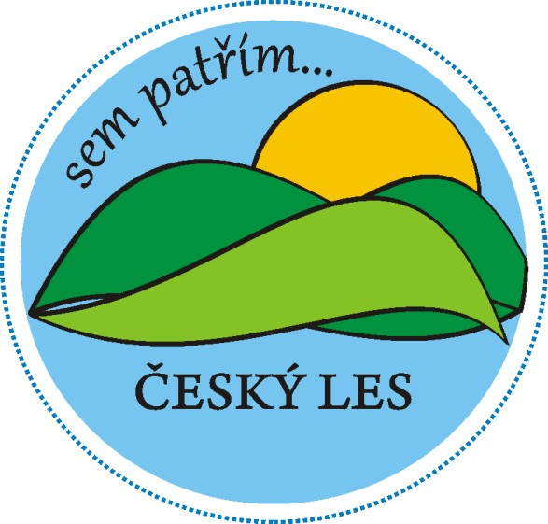

Evropský zemědělský fond pro rozvoj venkova: Evropa investuje do zemědělských oblastí

Obsah
- Základní informace pro zájemce o regionální značku Český les 3
  - Úvod 3
  - Jak požádat o regionální značku Český les 3
  - Vzhled značky 4
- Zásady pro udělení regionální značky Český les 5
- Mapa území působnosti MAS Český les, z. s., v roce 2017 8
  - Seznam obcí v MAS Český les v roce 2013 9
- Seznam příloh 10
Příloha A - Přihláška 11
Příloha B – Čestné prohlášení 13
Příloha C – Certifikační kritéria 15
Příloha D – Smlouva o užívání regionální značky Český les 17
Příloha E - Certifikát 27
Příloha F – Zákon č. 452/2001 Sb. 29

Základní informace pro zájemce o regionální značku Český les

Úvod

Regionální značka Český les vznikla v rámci projektu spolupráce s názvem „Původ a značka: Náš region“, na kterém se podílely místní akční skupiny Český les (dále jen „MAS Český les“), Sdružení Západní Krušnohoří a MAS Šluknovsko. Je udělována výrobkům a službám, které jsou vyráběny či provozovány na území Českého lesa. Cílem udělení značky je podpora drobného podnikání v rámci trvale udržitelného rozvoje venkova, propagace území Českého lesa a podnikatelů, kteří svou činností - kvalitními výrobky a službami - přispívají k jeho dobrému jménu. Povolení k užívání značky je podmíněno splněním podmínek podle daných pravidel. K užívání regionální značky se uzavírá smlouva mezi žadatelem a MAS Český les, z. s. Na uzavření smlouvy není právní nárok.

  - Jak požádat o regionální značku Český les

O značku Český les může požádat fyzická i právnická osoba mající sídlo, provozovnu, výrobu, případně výrobky či služby, které svou jedinečností reprezentují Český les, a která splňuje certifikační pravidla pro udělení značky Český les. Na udělení značky není právní nárok. Formulář žádosti naleznete na www.masceskyles.cz. Kontaktní osoba:

Sylva Heidlerová, MAS Český les, z. s. tel.: 602 168 171
e-mail: heidlerová@masceskyles.cz

Postup:
Vyplňte přihlašovací formulář a doložte popis výrobku/služby, fotodokumentaci, popř. vzorek.
Odešlete jej nebo osobně předložte sekretariátu MAS Český les, z. s. Vaše žádost bude zaregistrována a posouzena k certifikaci. V případě neúplnosti budete vyzváni k doplnění. Součástí přihlášky je i čestné prohlášení.

Přihlášené produkty, výrobky a služby musí splňovat podmínky přijetí, dále požadavky platných právních předpisů českého i přejatého evropského práva. Žadatel je povinen dodržovat pravidla správné výrobní, hygienické a veterinární praxe u potravinářských výrobků, správné zemědělské praxe u zemědělských produktů, příslušných výrobních a bezpečnostních norem u řemeslných výrobků. Výše uvedené platí i pro služby v cestovním ruchu.

Skutečnost o plnění norem a předpisů dokládá žadatel čestným prohlášením. Žadatel dále čestným prohlášením potvrdí, že v souvislosti s přihlašovaným produktem, výrobkem nebo službou není proti němu vedeno řízení ze strany orgánů státní správy, ochrany přírody, České inspekce životního prostředí a že není v likvidaci a není vůči němu vedeno řízení podle zákona č. 182/2006 Sb., o úpadku a způsobech jeho řešení (insolvenční zákon), ve znění pozdějších předpisů.

Čestné prohlášení je nutnou podmínkou pro certifikaci.
Pokud získáte certifikát, máte právo příslušné produkty, výrobky a služby označovat logem regionální značky, které obdržíte v nejpoužívanějších grafických formátech, případně ve formě samolepky.

Všechny produkty, výrobky i služby, které splní výše uvedené podmínky a získají certifikát, budou propagovány v elektronickém katalogu regionálních výrobků a výrobců, na webových stránkách MAS Český les, z. s., a podle možností také dalšími způsoby (média, účast na akcích v oblasti rozvoje venkova nebo cestovního ruchu).

Vzhled značky

Značka má podobu kruhu s vnitřním symbolem korespondujícím s logem MAS Český les, doplněný nápisem „sem patřím…“.

Značka je ve výhradním vlastnictví MAS Český les, z. s., a je předmětem registrace u Úřadu průmyslového vlastnictví pod spisovým číslem 0-505232.

- Zásady pro udělení regionální značky Český les

- Žádost může podat kterákoliv právnická nebo fyzická osoba mající sídlo nebo provozovnu na území Místní akční skupiny Český les, z. s.

- Žadatel dokládá v žádosti své identifikační údaje výpisem z obchodního nebo živnostenského rejstříku, dále dokládá formou čestného prohlášení, že není v likvidaci a není vůči němu vedeno řízení podle zákona č.182/2006 Sb., o úpadku a způsobech jeho řešení (insolvenční zákon), ve znění pozdějších předpisů.

- Žádost podává žadatel sekretariátu MAS Český les, z. s., a to elektronicky, osobně nebo poštou.

- Výrobek/produkt/služba, pro který se žádá o udělení značky, musí splňovat platné právní předpisy.

- Žadatel je povinen doložit, že v době podání žádosti je výrobek pod jeho jménem v prodeji, případně služba provozována.

- Žadatel odpovídá za to, že všechny jím uvedené údaje v žádosti jsou úplné a pravdivé.

- Společně s přihláškou a čestným prohlášením přikládá žadatel popis výrobku nebo služby, fotodokumentaci, popř. vzorek.

- Regionální značka Český les bude udělena pouze v případě, že kvalita nebo vlastnost výrobku/produktu/služby je výlučně nebo převážně dána charakteristickými přírodními nebo lidskými faktory a jestliže výroba, zpracování příprava takového zboží nebo poskytovaná služba probíhá ve vymezeném území.

- Regionální značka Český les bude zájemci udělena na základě podané přihlášky a splnění hodnotících kritérií, které posoudí certifikační komise zřízená Místní akční skupinou Český les, z. s. a složená z odborníků a členů MAS. V případě schválení bude se zájemcem uzavřena smlouva s dvouletou platností. Na udělení regionální značky Český les není právní nárok.

- O prodloužení smlouvy je žadatel povinen požádat nejpozději dva měsíce před uplynutím doby, na kterou byla smlouva uzavřena. V případě včasného podání žádosti o prodloužení smlouvy a splnění podmínek pro uzavření smlouvy platných v době podání žádosti o prodloužení smlouvy, se smlouva automaticky prodlužuje.

- Regionální značka může být udělena kategoriím:

- výrobek
- zemědělský/potravinářský produkt
- služby

- Uživatel uzavírá s MAS Český les, z. s., smlouvu, jejíž nedílnou součástí je:

- název výrobku, případně služby, pro které byla uzavřena smlouva
- technická specifikace výrobku nebo služby
- výše poplatku
- identifikace uživatele a doba, na kterou bylo užívání smlouvou povoleno
- souhlas s tím, aby MAS Český les, z. s, při své činnosti propagovala výrobky /produkty služby označené regionální značkou Český les (katalog regionálních značek výrobků a výrobců, web stránky atd.)

- Smlouvu lze uzavřít na dobu 2 let. Po uplynutí této lhůty může být smlouva prodloužena na další dva roky, bude-li výrobek nebo služba i nadále splňovat všechny podmínky obsažené v pravidlech a smlouvě.

- Sekretariát MAS Český les, z. s., zašle uživateli bezprostředně po podpisu smlouvy oběma smluvními stranami fakturu k uhrazení poplatku. Užívání značky je podmíněno řádným uhrazením poplatků stanovených ve smlouvě.

- Uživatel je povinen

- uhradit fakturu s poplatkem nejpozději do 20 dnů po jejím vystavení
- informovat o všech změnách týkajících se označeného výrobku nebo služby, které provede v průběhu platnosti smlouvy
- užívat značku způsobem, který nevede k jejímu znevažování, a dodržovat pravidla pro její používání
- poskytovat informace o užívání značky požadované sekretariátem MAS Český les, z. s.
- užívat značku na výrobku nebo službě až po řádném uhrazení faktury
- požádat o ukončení smluvního vztahu před ukončením doby, na kterou byla smlouva uzavřena

- Přijímání žádostí o regionální značku a její přidělování bude probíhat 2 x ročně.

- Značku lze udělit 1 výrobku anebo „skupině výrobků“ - každý výrobek ze skupiny musí splňovat všechna kritéria.

- Povinnosti nositele při propagování regionální značky Český les:

Výrobce má povinnost značit logem regionální značky své certifikované výrobky – visačkou přímo na výrobu, na obalu nebo začlenit logo značky do vlastní etikety, či jiným způsobem.
Pokud je výrobce provozovatelem vlastních webových stránek, umístí na ně logo Regionální značky Český les spolu s odkazem http://www.masceskyles.cz/.
V případě, že je výrobce provozovatelem firemní prodejny nebo prodejny regionálních výrobků, označí viditelně tuto prodejnu logem.

Výrobce viditelně označí logem také svoji prodejní nebo propagační plochu na kulturních a společenských akcích, trzích, jarmarcích, kterých se účastní, nebo kde je jeho certifikovaný výrobek zastoupen.
Logo lze dále využít na propagačních materiálech, inzertních a reklamních plochách, propagačních bannerech, rollupech apod.
Nedodržení těchto pravidel může být důvodem k neprodloužení certifikátu, nebo i odstoupení od smlouvy o využívání Regionální značky Český les.

- Při udělování regionální značky novému zájemci se může kterýkoliv držitel značky, v případě oprávněných pochybností o kvalitě výrobku, služby popřípadě dalších okolnostech, které by mohli zpochybnit důvěryhodnost značky, vyjádřit proti udělení značky novému žadateli, a to do 14 dnů od zveřejnění nových žadatelů na webu MAS Český les, z. s. Tyto skutečnosti budou prověřeny certifikační komisí.

- Průběh certifikace:

Certifikační komise je složena ze zástupců MAS Český les a zástupců institucí působících v regionu.
Posuzování splnění jednotlivých kritérií certifikace probíhá tak, že každý zasedající oznámí součet bodového ohodnocení pro daný výrobek/službu. Výsledné bodové hodnocení všech členů komise se sečtou a výsledným hodnocením je jejich aritmetický průměr. Ke splnění certifikačních kritérií je nutné získat minimálně 6 bodů z možných 10. Komise má právo nerozhodnout ihned a nechat posoudit dané kritérium odborníkem pro danou oblast. Kterýkoli zástupce certifikační komise má právo navrhnout zamítnutí udělení certifikátu, a to i v případě že navržené bodové ohodnocení splňuje požadavky pro jeho udělení. O návrhu na zamítnutí je hlasováno. V případě rovného počtu hlasů rozhodne o konečném výsledku předseda certifikační komise. Certifikační komise má právo zamítnout udělení značky i v případě splnění všech kritérií (z estetických, etických, morálních důvodů apod.)

Místní akční skupina Český les, z. s.
348 01 Staré Sedliště 359
telefon: 602 168 171
mail: info@masceskyles.cz
Ceský \es
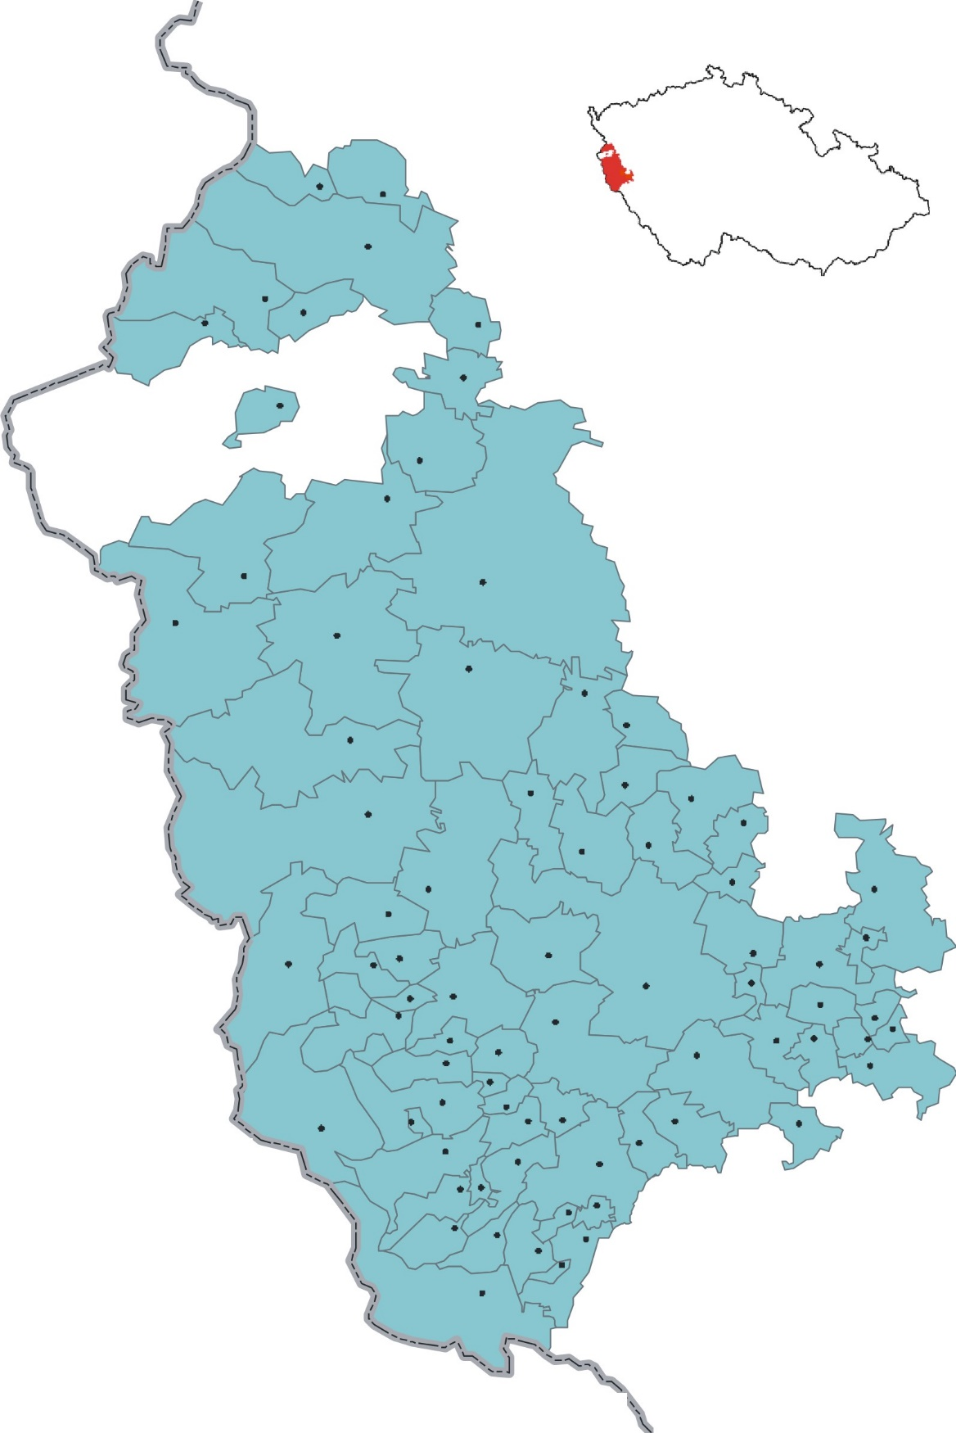
  - Mapa území působnosti MAS Český les, z. s., v roce 2017

LJ Členové MAS Český les, z. s.

O 1 2 S 10 km

3.1 Seznam obcí v MAS Český les v roce 2017

Babylon
Bělá nad Radbuzou Blížejov
Bor
Brod nad Tichou Broumov Bukovec
Ctiboř Čermná
Černovice
Česká Kubice Díly Domažlice Drahotín Draženov Halže Hlohová Hlohovčice Holýšov
Hora Svatého Václava Horní Kamenice Horšovský Týn Hostouň
Hošťka Hvožďany Chodov
Chodský Újezd Chrastavice Kanice
Klenčí pod Čerchovem Kočov
Křenovy Luženičky Meclov Mezholezy (HT) Milavče
Miřkov Mnichov Močerady Mutěnín Nemanice Nevolice
Nový Kramolín Obora Osvračín
Otov Pařezov Pasečnice Pec Pelechy Poběžovice Poděvousy
Postřekov Prostiboř Přimda Puclice Rozvadov Rybník Semněvice Srbice Srby Staňkov
Staré Sedliště Staré Sedlo Stráž (DO) Stráž (TC) Studánka Tisová Tlumačov Trhanov Třemešné Újezd
Velký Malahov Vidice Vlkanov
Zadní Chodov Ždánov

Seznam příloh

Příloha A – Přihláška

Příloha B – Čestné prohlášení Příloha C – Certifikační kritéria
Příloha D - Smlouva o užívání regionální značky Český les Příloha E – Certifikát
Příloha F - Zákon č. 452/2001 Sb.

